**CosmeticBusiness**

**Internationale Zuliefermesse der Kosmetikindustrie**

**5. bis 6. Juni 2024**

Leipzig, 23. Mai 2024

**CosmeticBusiness 2024: Where Beauty Starts**

#### Beauty beginnt mit einem neu entdeckten pflanzlichen Wirkstoff, der Falten reduziert oder Akne verschwinden lässt. Sie beginnt auch mit einem Spender oder einem Flakon, deren nachhaltige Fertigung die ökologische Kaufentscheidung bestätigt. Inhaltsstoffe, Herstellung und Verpackung sind das, was das Beauty-Erlebnis ausmachen. Sie sind, “Where Beauty Starts”. Unter diesem Motto präsentieren vom 5. bis 6. Juni 2024 auf der CosmeticBusiness in München über 400 Lieferanten aus mehr als 20 Ländern Trends und Entwicklungen aus den genannten Bereichen. Welche Neuheiten die Fachbesucher erwarten, stellen wir hier vor.

Alle Informationen des Neuheitenreports beruhen auf den Angaben der Aussteller. Die Leipziger Messe übernimmt für Funktionsfähigkeit und Sicherheit der vorgestellten Produkte keine Haftung. Alle Fotos sind Aussteller- bzw. Herstellerfotos und nur im Zusammenhang mit der jeweiligen Nachricht und dem Namen des Ausstellers im Fotoverweis für redaktionelle Berichterstattung verwendbar.

Bildmaterial zu den vorgestellten Neuheiten finden Sie zum Download auf der Webseite unter:

<https://www.cosmetic-business.com/de/medien/neuheitenreport/>

**Neuheiten aus den Bereichen Inhaltsstoffe und Herstellung S. 2 – S. 11**

**Neuheiten aus dem Bereich Verpackung S. 12 – S. 19**

**Neuheiten aus den Bereichen Inhaltsstoffe und Herstellung**

#### Mit der Kraft der Natur der Haut helfen, sich selbst zu helfen. Das ist ein Thema, das sich wie ein roter Faden durch die Neuheiten in diesem Bereich zieht. Dabei spielen vor allem neu entdeckte Pflanzenwirkstoffe sowie neue Technologien, wie diese für kosmetische Produkte nutzbar gemacht werden, eine Rolle.

**Gaia Tech:**

**Oliven-Upcycling, das die Haut heilt**

Halle 4 Stand F01.8

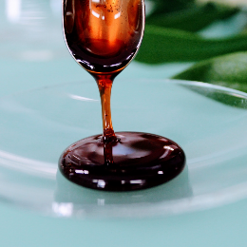

Das junge Schweizer Unternehmen **Gaia Tech** zeigt in München seinen Antioxidans aus upgecycelten Oliven. **Phenoliva Active** ist ein bioaktiver Olivenfruchtextrakt, der reich an Hydroxytyrosolen ist. Diese gelten als förderlich für den Stoffwechsel und den Regenerationsprozess der Haut. Daher erzielt der Extrakt laut Hersteller eine Reihe von Wirkungen in kosmetische Anwendungen, die von Anti-Aging und UV-Schutz bis hin zu Wundheilung und Hautaufhellung reichen. Er eignet sich unter anderem für den Einsatz in Anti-Aging-Cremes, Sonnenschutzmitteln, After-Sun-Lotionen oder auch Lippenbalsamen und Handcremes.

Web: [www.gaiatech.ch](http://www.gaiatech.ch)

**Helioscience:**

**Was bleibt von Sonnenschutzmitteln auf Korallen?**

Halle 2 Stand C21

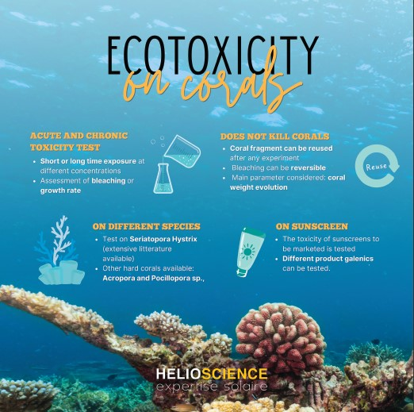

Das Testlabor **Helioscience** stellt eine Methodik vor, mit der sich wirtschaftlich und umweltschonend die Auswirkung kosmetischer Inhaltsstoffe auf Korallen bewerten lassen. Insbesondere UV-Filter bedeuten für riffbildende Korallen eine hohe Belastung. Die neue Methode bemisst, wie kosmetische Rezepturen die Wachstumsrate verschiedener Korallenarten beeinflussen. Daraus lassen sich Rückschlüsse auf die Toxizität ziehen. In die Methodik fließen laut Anbieter dessen Fachkenntnisse in Kosmetologie, Meeresbiologie und Ökotoxikologie ein. Somit sind robuste akute und chronische **Toxizitätstests** entstanden, die wirtschaftlich und ohne Zerstörung der Korallen durchzuführen sind.

Web: [www.helioscience.org](http://www.helioscience.org)

**KHV Kosmetik:**

**Naturkosmetik bringt die Haut bei Hormonschwankungen ins Gleichgewicht**

Halle 3 Stand A07

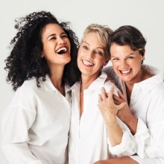

Mit seiner Naturkosmetik-Serie **MENO Balance** will der Hersteller **KHV Kosmetik** die Haut weiblicher Anwender in ihr natürliches Gleichgewicht zurückbringen. Hintergrund ist die Abnahme des Östrogenspiegels ab dem 35. Lebensjahr. Das Hormon wird für die Kollagenproduktion und damit für den Erhalt straffer, strahlender Haut benötigt. Gleichzeitig gerät auch die Progesteron-Produktion aus dem Gleichgewicht. Kommen noch weitere Hormonschwankungen hinzu, sind auch Entspannungs- und Schlafprobleme vorprogrammiert. Der Hersteller will mit seiner neuen Reihe die Haut wieder in ihre Balance bringen. Anwenderinnen soll das gleichzeitig einen Wohlfühleffekt bescheren.

Web: [khv-kosmetik.com](https://khv-kosmetik.com/)

**Lignovations:**

**Wie pflanzliche Biomasse für Kosmetika nutzbar wird**

Halle 4 Stand F01.7

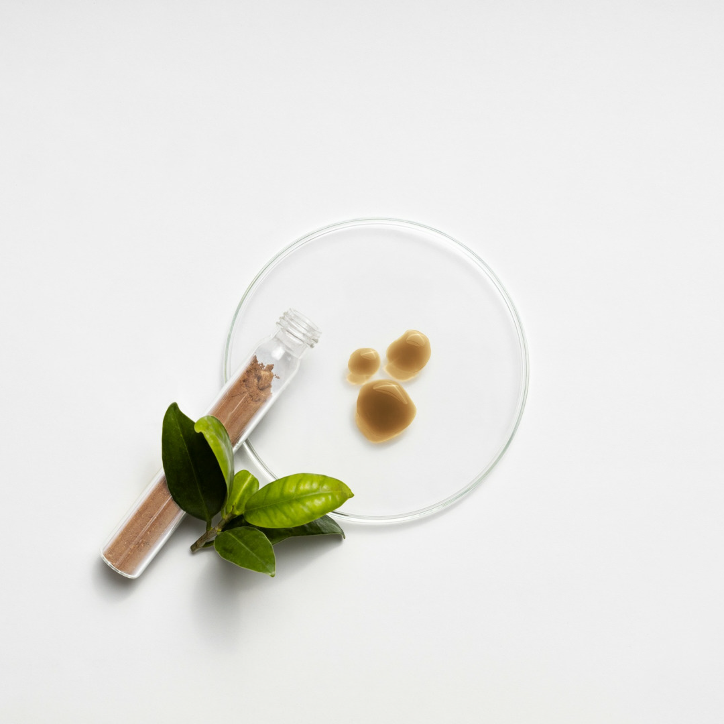

Das österreichische Start-up **Lignovations** macht die Messebesucher mit seiner patentierten Technologie **LignoGuard®** bekannt. Sie macht die natürlichen Schutzeigenschaften von Lignin, einem Hauptbestandteil pflanzlicher Biomasse, für kosmetische Produkte nutzbar. Entstanden ist ein multifunktionaler Inhaltsstoff, der den Lichtschutzfaktor erhöht, antioxidativen Schutz bietet und die Emulsionsstabilität verbessert. Er erfüllt die Vorgaben von Cosmos, Natrue und Cosmetic-GMP ISO 22716. Laut Hersteller lässt sich LignoGuard® in einer breiten Palette von Produkten wie Hautpflege, Sonnenschutz, Farbkosmetik und Anti-Aging nutzen und synthetische Inhaltsstoffe ersetzen.

Web: [lignovations.com](https://lignovations.com)

**maBitec:**

**Wie Algen gegen Falten und Cellulite wirken**

Halle 2 Stand A08

 

Der Anbieter von neuartigen Meeresrohstoffen **maBitec** präsentiert seinen Anti-Aging Booster **Algafiller®**. Der patentierte Rohstoff polstert laut Hersteller das Unterhautfettgewebe auf, verringert Falten und erhöht die Hautfestigkeit sowie die Hauttonizität. Daneben zeigt das Unternehmen seinen Cellulite-Eraser **Sealuliss™**. Der Wirkstoff ist von der Anpassungsstrategie der Algen im Meer inspiriert und enthält Phyllacantha fibrosa, einen braunen Seetang mit Molekülen zur Energieregulierung. Mit lymphotonischen Effekten und Entzündungshemmung verringert er die Lipidakkumulation und steigert Hautdichte und Feuchtigkeit, heißt es weiter. Der Stoff wirkt auf Fettzellen, reduziert die Fettspeicherung und verbessert das Aussehen von Cellulite.

Web: [www.mabitec.de](http://www.mabitec.de)

**MC Beauty Science / LipoTrue:**

**Eine neue Ära der Zellelastizität**

Halle 2 Stand D25

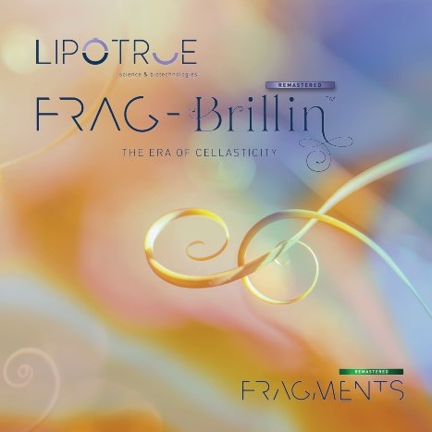

Der spanische Hersteller **LipoTrue** stellt mit seinem Vertriebspartner **MC Beauty Science** auf der Messe **Frag-Brillin remastered™** vor. Dabei handelt es sich um ein biomimetisches Fragment von menschlichem Fibrillin-1. Es wird mittels „Vertical Farming“ aus Wildpflanzen gewonnen, die diesen Stoff als Biofabriken exprimieren. Dem Unternehmen zufolge fördert das Fragment die Bildung von Mikrofibrillen und elastischen Fasern. Auf diese Weise stellt es die Spannkraft der Haut wieder her. Es erhöht die Zellastizität, die Remodellierung der extrazellulären Matrix und die Zell-Matrix-Adhäsion. Falten werden sofort geglättet, Gesicht und Körper erhalten mehr Festigkeit und Spannkraft, so der Aussteller.

Web: [lipotrue.com](https://lipotrue.com/) / [www.mcbeauty-science.com](http://www.mcbeauty-science.com/)

**Microphyt:**

**Die Kraft des Meeres für junge, gesunde Kopf- und Gesichtshaut**

Halle 3 Stand D22.1

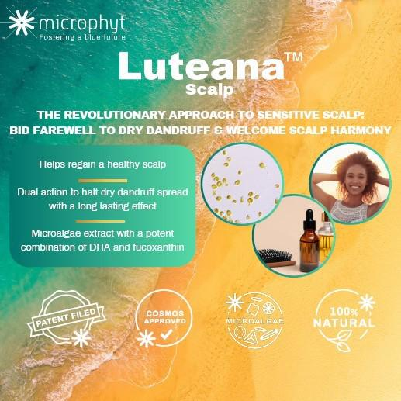 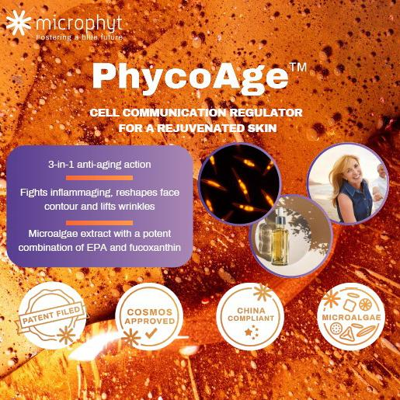

Das französische Biotechnologieunternehmen **Microphyt** präsentiert seine neuesten Entwicklungen auf Basis von Mikroalgen. Mit **Luteana™ scalp** will der Hersteller einen neuartigen Ansatz gegen trockene Schuppen bieten. Der bioaktive Wirkstoff auf Ölbasis enthält mit Fucoxanthin und DHA zwei marine Moleküle. Dem Unternehmen zufolge behebt er biochemische Ungleichgewichte und stärkt den Hydrolipidfilm der Kopfhaut. **PhycoAge™** ist ein bioinspirierter Wirkstoff, der laut Hersteller das Verjüngungspotenzial der Mikroalge Phaeodactylum tricornutum und ihrer beiden Meeresbestandteile Fucoxanthin und EPA freilegt. Er wirkt auf die tieferen Hautschichten, indem er den NF-κB-Signalweg hemmt. Ergebnis ist eine 3-in-1-Anti-Aging-Wirkung mit strafferer und gelifteter Haut.

Web: [microphyt.eu](https://microphyt.eu)

**NCD Ingredients:**

**Wundheilende Kombination aus Mikroalge und Wassermelone**

Halle 2 Stand A09

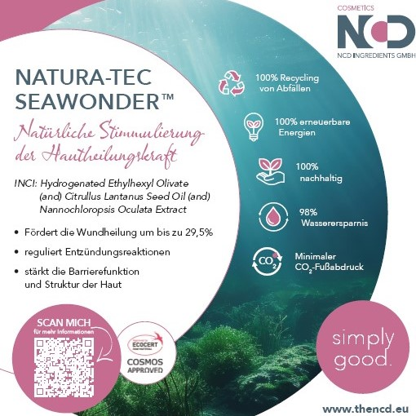

Das deutsche Handelsunternehmen **NCD Ingredients** stellt in München **Natura-Tec SeaWonder™** vor. Das Konzentrat wird aus der Mikroalge Nannochloropsis Oculata gewonnen und mit Kalahari-Wassermelonenöl kombiniert. Dadurch weist der Inhaltsstoff eine Kombination aus Omega-3, -6 und -9 Fettsäuren, Tocopherol, Phenolsäuren und Phytosterolen auf. Der Stoff reguliert Entzündungsprozesse und stellt die Integrität und Funktion der Hautbarriere wieder her. Bei bereits geringer Einsatzkonzentration hilft er der Haut, die Wundheilung um bis zu 29,5 Prozent zu fördern, so der Anbieter.

Web:[www.thencd.eu](http://www.thencd.eu)

**novoclon:**

**Baobab trainiert die Haut zu mehr Ausdauer und Vitalität**

Halle 2 Stand B09

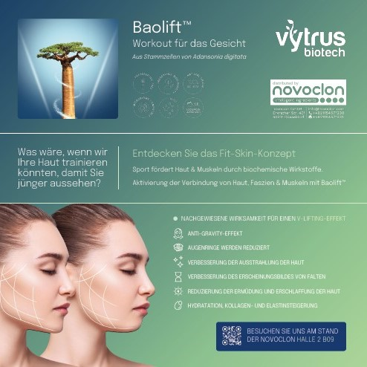

Hersteller **novoclon** präsentiert seinen neuen Wirkstoff **Baolift™**. Entwickelt aus Baobab-Stammzellen, aktiviert er die Verbindung zwischen Haut, Faszien und Muskeln. Damit, so das Unternehmen, wird eine neuartige biologische Kommunikationsverbindung geschaffen. Der Wirkstoff fungiert dabei als pflanzlicher Trainingsfaktor. Er steigert dem Hersteller zufolge die Ausdauer und Vitalität der Haut, bietet für sie Anti-Schwerkraft- und V-Lifting-Effekte und reduziert Augenringe.

Web: [novoclon.com](https://novoclon.com)

**Polyneo:**

**Funktionale Mischungen als neuer Trend in der Kosmetikindustrie**

Halle 4 Stand F01.5



Das Start-up-Unternehmen **Polyneo** stellt mit **Cosactive** sein Konzept funktionaler Mischungen vor. Dabei handelt es sich um eine Auswahl von Inhaltsstoffen, die genau aufeinander abgestimmt sind. So soll ein Zusammenspiel entstehen, in dem sie die gewünschten Wirkungen erzielen, während die einzelnen Kombinationen multifunktional wirken. Laut dem Unternehmen werden dadurch zum einen typische Herausforderungen in der Kosmetik-Formulierung gelöst, wie zum Beispiel Stabilität oder Viskosität. Zum anderen verringert Cosactive den Kosten- und Zeitaufwand in der Entwicklung. Das wachsende Portfolio orientiert sich an Trendthemen wie Nachhaltigkeit oder vegane Kosmetik.

Web: [www.polyneo.eu](http://www.polyneo.eu/)

**Provital:**

**Pflanzenstoffe gegen den Kollagenabbau**

Halle 3 Stand E14

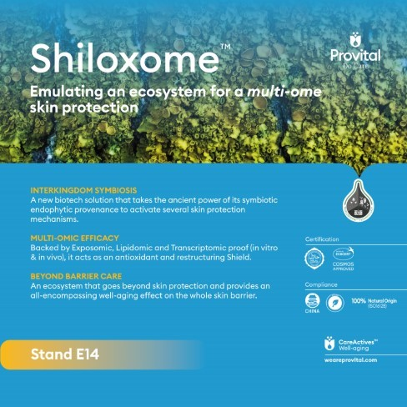

**Provital** feiert mit seinem Wirkstoff **Shiloxome™** eine Premiere. Es handelt sich um die erste Entwicklung, die mithilfe der Biotech-Plattform Tripobliome entstand. Diese nutzt pflanzliche Endophyten zur Herstellung natürlicher Wirkstoffe. Endophyten sind Mikroorganismen, die bioaktive Pflanzenstoffe synthetisieren können. Substanzen aus dem endophytischen Extrakt von K. mangroviensis haben antimikrobielle, antioxidative und den Kollagenabbau hemmende Eigenschaften. Shiloxome™ soll laut Hersteller nicht nur vor Umweltschadstoffen schützen, sondern auch die Barriere des Mikrobioms und die Integrität der Lipidbarriere verbessern und damit eine optimale Funktion der Epidermis gewährleisten.

Web: [www.weareprovital.com](http://www.weareprovital.com)

**Sederma:**

**Mit Bio-Wirkstoffen gegen Alterserscheinungen**

Halle 2 Stand D11

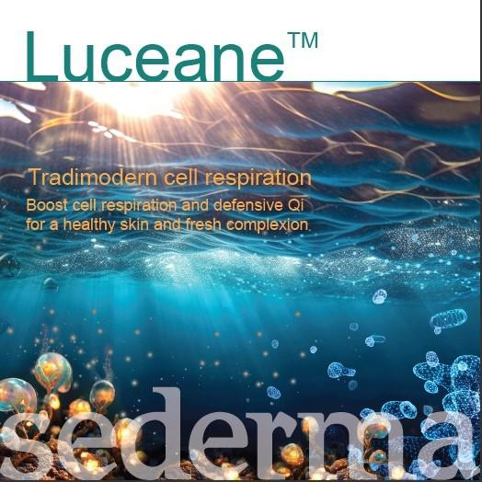 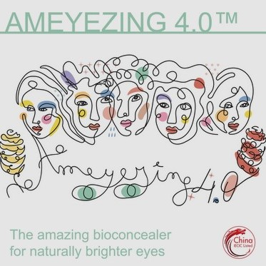

Das Croda-Unternehmen **Sederma** zeigt auf der Messe neue Wirkstoffe gegen Alterserscheinungen. **LUCEANE™** ist ein Extrakt, das durch Biofermentation mit einem Pseudoalteromonas-Stamm gewonnen wird. Er ist reich an Oligosacchariden und kurbelt die Zellatmung sowie die Energieproduktion an. Dem Hersteller zufolge schützt der Inhaltsstoff die Mitochondrien vor Beeinträchtigungen durch Luftschadstoffe und regt die Ceramide-Produktion an. **AMEYEZING 4.0™** ist ein Extrakt des Ingwergewächses Zingiber zerumbet. Der Wirkstoff hilft laut Unternehmen sowohl bei hyperpigmentierten als auch bei vaskulären Augenringen. Er hemmt demnach die Melanin-Überproduktion und wirkt oxidativem sowie entzündlichem Stress entgegen. AMEYEZING 4.0™ ist COSMOS- und China-konform.

Web: www.crodabeauty.com

**Seppic:**

**Bewährtes weiter optimiert**

Halle 2 Stand B12

 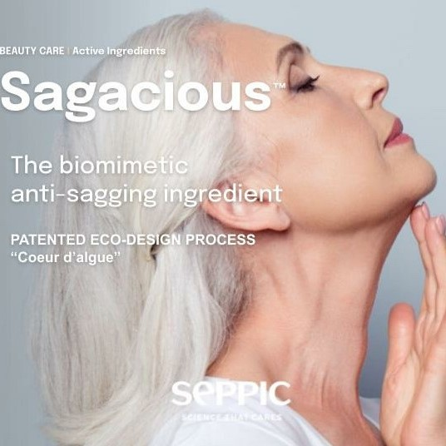

Der Hersteller **Seppic** stellt mit **Solagum™ GM** ein natürliches Polymer mit Verdickungs- und Feuchtigkeitseigenschaften vor. Bereits bei einer Dosierung von 1 Prozent erreicht es dem Unternehmen zufolge eine 10-mal höhere Viskosität als Xanthan Gum. Mit 0,5 Prozent sorgt der Inhaltsstoff in Gelen und Emulsionen für eine feuchtigkeitsspendende Wirkung über bis zu 24 Stunden. Mit **Sagacious™** stellt das Unternehmen zudem einen biomimetischen Wirkstoff gegen Hauterschlaffung vor. Er wurde durch das Verhalten von Pflanzen im Weltraum inspiriert. Der Wirkstoff enthält Glykolipidmoleküle aus Himanthalia elongata-Algen. Der Extrakt entstand in einem patentierten Verfahren, das gegenüber der klassischen Extraktion nur halb so viele Prozessschritte benötigen soll.

Web: [www.seppic.com](http://www.seppic.com)

**SLI Chemicals:**

**Pflanzenpower für multifunktionale Formulierungen**

Halle 2 Stand B14

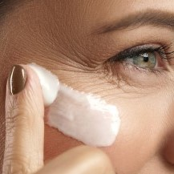 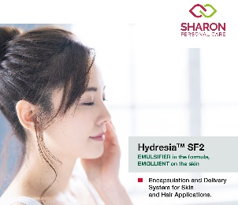

Mit zwei Neuheiten seiner Vertriebspartner präsentiert sich das Handelsunternehmen **SLI Chemicals**. Von **Green Mountain Biotech** kommt der Pflanzenextrakt **Botaniplex™ CALM 4**. Laut Anbieter hemmt er die MMP-1 Kollagenabbau und trägt zum Erhalt der Hautstruktur bei. Mit einer Dosierung von 1 bis 4 Prozent in beispielsweise Anti-Aging- oder After-Sun-Produkten bietet er Feuchtigkeitsschutz, Anti-Pigmentierung und reduziert Falten sowie Rötungen. Die zweite Neuheit ist **HYDRESIA™ SF2** von **Sharon**. Der Emulgator basiert auf Oleosomen. Das sind ölhaltige, intrazelluläre Mikroträger pflanzlichen Ursprungs, die aus Oleosinproteinen bestehen. Diese multifunktionalen Trägersysteme ermöglichen beispielsweise eine Kaltemulgierung.

Web: [www.slichemicals.com](http://www.slichemicals.com)

**Summit Cosmetics Europe:**

**Neue Kollagene für die Gesundheit von Haut und Haar**

Halle 2 Stand D01



Der französische Kosmetikhersteller **Summit Cosmetics Europe** stellt in München zwei neue Kollagene vor. **MINI-RECOL™** ist ein 5 kDa rekombinantes Typ-III-Kollagen mit aktiven Fragmenten in der Aminosäuresequenz des menschlichen Kollagens. Es ermöglicht dem Unternehmen zufolge eine tiefe Hydratation, repariert die Hautbarriere und sorgt für eine Straffung der Haut. **SRHC TYPE XVII** ist ein 26 kDa rekombinantes Typ XVII-Kollagen, das die Aminosäuresequenz des menschlichen Kollagens verbessert. Es wirkt gegen Haarausfall, indem es unter anderem die Selbstreplikation der Haarfollikel-Stammzellen stimuliert und den Stoffwechsel der Haarfollikel fördert.

Web: [www.summitcosmetics-europe.com](http://www.summitcosmetics-europe.com)

**Neuheiten aus dem Bereich Verpackungen**

#### Nachhaltigkeit bleibt das Top-Thema in diesem Bereich. In diesem Jahr zeigen die Aussteller vor allem, wie sie mit Monomaterial-Lösungen das Recycling und damit die Kreislauffähigkeit weiter erleichtern. Dass recycelte Stoffe in Form von PCR immer besser genutzt werden können, zeigt die Ausstellung ebenfalls anhand verschiedener Beispiele.

**Albéa:**

**Acht Ecken und weniger Gewicht**

Halle 2 Stand D04

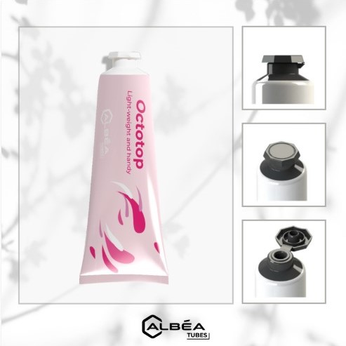

**Albéa** hat seine EcoTop-Familie erweitert. Das kombinierte Verschluss-Kopf-System wird nun durch den achteckigen **OctoTop** ergänzt. L'Occitane nutzt sie bereits für seine Handcremetuben, da sie dem traditionellen Design der Marke entsprechen. Gegenüber der Vorgängerlösung soll OctoTop das Gewicht laut Hersteller um 21 Prozent verringert haben. Darüber hinaus reduziert er den CO2-Fußabdruck. Die neue Lösung wird aus PE hergestellt und ist für das Recycling im HDPE-Strom geeignet.

Web:[www.albea-group.com](http://www.albea-group.com)

**Aptar:**

**100 Prozent PE = 100 Prozent Recycling**

Halle 4 Stand B07

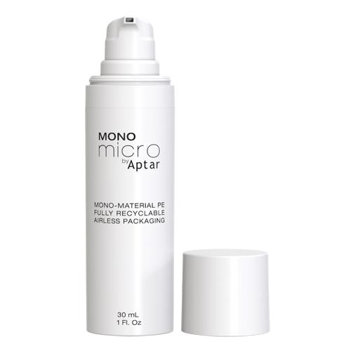

Mit **Mono Micro** präsentiert **Aptar** seinen neuen Airless-Spender der Micro-Reihe. Er ist eine zertifizierte Monomaterial-Lösung, bei der mit Kappe, Behälter, Pumpe und Kolben alle Bestandteile ausschließlich aus PE bestehen. Sie ist vollständig recycelbar und nach Cyclos Htp zertifiziert. Darüber hinaus ermöglicht das Airless-System eine gute Restentleerung, ist einfach aus 360° zu bedienen und bietet aufgrund der fehlenden Luftrückführung einen bestmöglichen Schutz für den Inhalt. Mono Micro wird am süddeutschen Standort Villingen gefertigt.

Web: [aptar.com](https://aptar.com)

**Corpack:**

**Komplettes Produktportfolio aus nur einem Material**

Halle 3 Stand D02

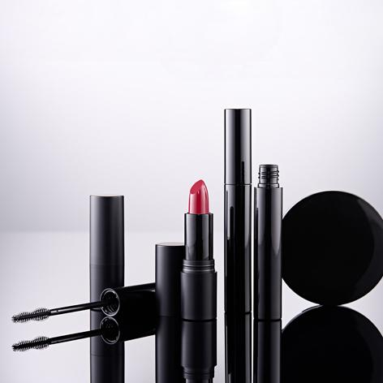

In München zeigt **Corpack** seine **Monomaterial-Verpackungen** für Lippenstift, Mascara und Puder. Alle Komponenten bestehen zu 100 Prozent aus Polypropylen (PP). Damit unterstützt der Verpackungshersteller seine Kunden bei der Entwicklung nachhaltiger Produkte, mit denen sie sowohl die Nachfrage der Verbraucher als auch künftige mögliche Vorgaben bedienen können. Verpackungen aus nur einem Material lassen sich leichter trennen und sortieren, was ihre Recyclingfähigkeit steigert. Hochwertige Rezyklate können so in den Produktionskreislauf zurückgeführt werden, heißt es weiter.

Web: [www.corpack.de](http://www.corpack.de/)

**EPL Europe:**

**Leichtgewicht und Monomaterial in einem**

Halle 2 Stand C29

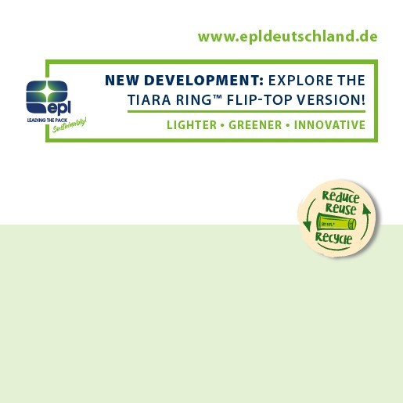

Auch **EPL** stellt eine Monomaterial-Lösung auf der Messe vor. In der Flip-Top-Version des Verschlusses **TIARA RING™** kombiniert der Hersteller das Konzept mit seiner Platina-Laminat-Produktpalette. Der leichte Verschluss spart zudem Materialien ein, was sowohl ökologisch als auch kosteneffizient ist, so das Unternehmen. Der schulterfreie Flip-Top-Verschluss ermöglicht den Einsatz der 360° NEOSeam-Drucktechnologie, also eine nahtlose Rundum-Bedruckung. Der Fokus soll zunächst auf dem Durchmesser von 50 mm liegen. Damit will der Aussteller laut eigener Aussage eine bestmögliche Gewichteinsparung erzielen.

Web: [www.epldeutschland.de](http://www.epldeutschland.de/)

**KM Packaging:**

**PCR für farbige Flip-Top-Verschlüsse**

Halle 4 Stand A24

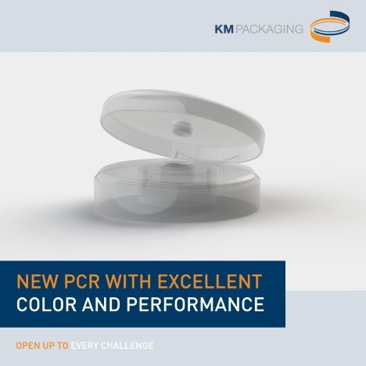

**KM Packaging** setzt auf Recyclingmaterial. Der Hersteller präsentiert seine Flip-Top-Verschlüsse Tango und Melody Ultra, die er ab sofort auch aus **PCR**-Material fertigt. Eigenen Angaben zufolge verwendet das Unternehmen dabei ein spezielles PCR-Material, das über eine hohe Transparenz verfügt und damit die Herstellung verschiedener farbiger Kappen ermöglicht. Der Anteil an PCR liegt bei 70 Prozent. Die Leistungsfähigkeit des Materials der Flip-Top-Verschlüsse steht laut Hersteller der Qualität von Neukunststoffen in nichts nach.

Web: [km-packaging.com](https://km-packaging.com)

**Lifocolor:**

**Wie Kunststoffe zu Granit und Silber werden**

Halle 4 Stand F09

 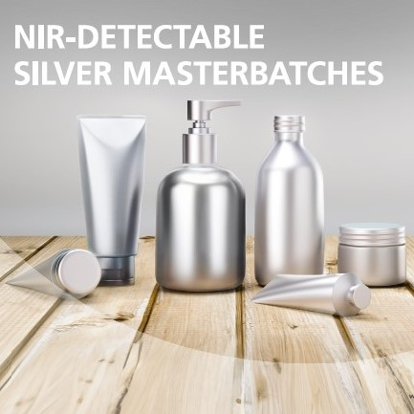

Der deutsche Masterbatch-Anbieter **Lifocolor** zeigt zwei neue Farbeffekte aus seinem Portfolio. Die Masterbatches für **Graniteffekt** erzeugen auf PE, PP, ABS, PMMA und TPE eine authentische Steinoptik. Sie sind in verschiedenen Nuancen erhältlich und erfüllen die Vorgaben von EU und FDA für Lebensmittelkontakt, so das Unternehmen. Sie können für Spritzguss- und Extrusionsverfahren bei bis zu 280 Grad Celsius eingesetzt werden. Mit seinen neuen **Silber- und Metallic-Masterbatches** will Lifocolor vor allem ein recyclingorientiertes Design von Kosmetikverpackungen ermöglichen. Die Silberfarben sollen per Nahinfrarot (NIR) in der Sortieranlage korrekt erkannt und dem Recycling zugeführt werden können.

Web: [www.lifocolor.de](http://www.lifocolor.de/)

**Linhardt:**

**PCR-Tuben der nächsten Generation**

Halle 4 Stand C08

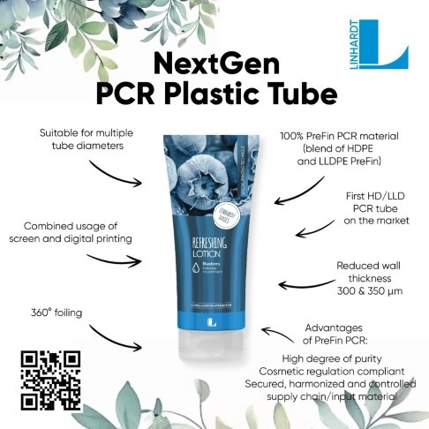

**Linhardt** bezeichnet sich selbst als Vorreiter beim Einsatz von PCR-Kunststoffen in Tuben. Dieses Jahr stellt das Unternehmen seine **NextGen PCR Plastic Tube** vor. Sie ist demnach die erste Tube aus HD- und LLD-PCR. Sie ist aus einer Mischung aus starrem und flexiblem PE, das zu 100 Prozent aus kosmetikgeeignetem PreFin PCR besteht. Dieses, so der Hersteller, weist ein hohes Maß an Reinheit auf und stammt aus einer sicheren, kontrollierten Lieferkette. Die Tuben können im Sieb- und Digitaldruck sowie mit einer 360°-Folierung individuell gestaltet werden.

Web: [linhardt.com](https://linhardt.com)

**Nissha:**

**Biobasierte Verpackungsdesigns – vielseitig wie die Natur selbst**

Halle 4 Stand D01

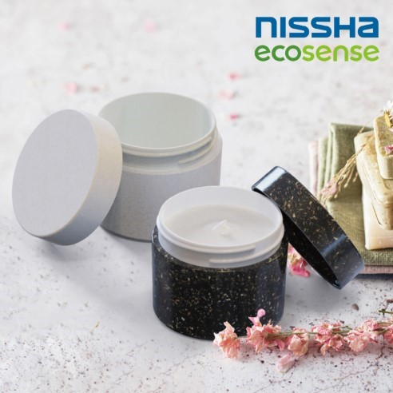

Das japanische Unternehmen **Nissha** präsentiert eine neue **50-ml-Runddose** für wasserbasierte Kosmetik. Gefertigt wird sie aus dem biobasierten und industriell kompostierbaren Material **Sulapac®**. Sie ist in verschiedenen Farben sowie in verschiedenen Materialvarianten erhältlich, die jeweils auf anderen natürlichen Stoffen basieren. Damit lassen sich Look und Feel für unterschiedliche Markendesigns anpassen. Während beispielsweise eine naturnahe Optik mit sichtbaren Holzspänen die Botschaften von Naturkosmetika transportiert, vermittelt die Variante auf Tonerde-Basis dem Verbraucher einen luxuriösen Eindruck, so der Hersteller.

Web: [www.nissha.com](http://www.coptis.com/)

**Quadpack:**

**Der Stick-Inhalt wird zum erweiterten Markendesign**

Halle 4 Stand C04

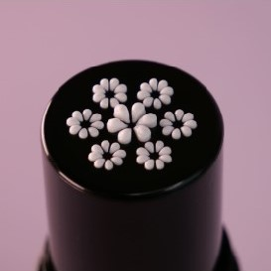

**Quadpack** zeigt auf der Messe seinen **ShapeUp Stick**. Die neuartige Verpackungsform ermöglicht es, dass Beautyprodukte in personalisierter, vorgegebener Form aus dem Spender abgegeben werden. Am oberen Ende wird dafür ein Logo, ein Emoticon oder anderes grafisches Design ausgespart. Durch diese geformte Öffnung erhält das Produkt beim Spenden beispielsweise die Gestalt einer Rose, eines Smileys, eines ikonischen Logos. Der Stick verfügt über ein Fassungsvermögen von 12,5 ml. Er ist leicht nachfüllbar, recycelbar und besteht aus dem Monomaterial PP. Kappe und Basis werden dabei aus PCR PP gefertigt, so der Hersteller.

Web: [www.quadpack.com](http://www.quadpack.com/)

**SeaMe:**

**Neuer Behälter für Kosmetik-Mehrwegsystem „zerooo“**

Halle 4 Stand F01.3

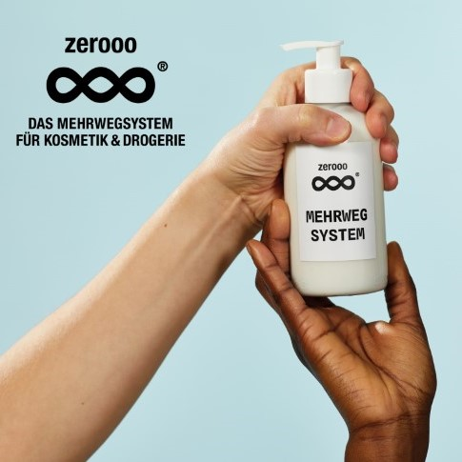

Das Start-up **SeaMe** stellt seine neue PET-Monomaterialflasche **„designed for Reuse and Recycle“** vor. Sie wird ab Mitte des Jahres im Rahmen des von dem Start-up betriebenen Mehrwegsystems **„zerooo“** für Kosmetik & Drogerie erhältlich sein. In dem geschlossenen Pooling-System werden standardisierte Behälter von mehreren Marken genutzt. Das junge Unternehmen will damit laut eigener Aussage beweisen, dass „Zero Waste“ massenmarkttauglich ist. Das Mehrwegsystem umfasst eine Rücknahmestruktur mit Handelspartnern, den Service für Rückführung und Reinigung, darüber hinaus die Kommunikation inklusive Ökobilanz, Serialisierung & Tracking (GRAI) sowie das Pfand-Handling.

Web: [sea-me.com](https://sea-me.com)

**Tianshi:**

**Ohne Luft, aber mit 100 Prozent Papier**

Halle 4 Stand D12

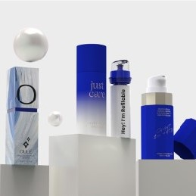

Das Unternehmen **Tianshi** präsentiert seinen Airless-Spender **rebo Paper**. Er besteht vollständig aus Papier. Dem Hersteller zufolge eignet er sich für den Einsatz für eine breite Palette von Kosmetik-, Körperpflege- und pharmazeutischen Produkten. Das umweltfreundliche Konzept vereint die Vorteile der Airless-Technologie, zu der ein hohes Maß an Produktschutz und eine einfache Bedienung gehören, mit denen der individuellen Gestaltung. So lässt sich der Spender laut Hersteller mit Heißfolien- und anderen Prägungen versehen. Der Spender kann mit PCR-Kartuschen nachgefüllt werden.

Web: [www.tianshiprint.com](http://www.tianshiprint.com)

**Tubex:**

**Aluminium-Tube zum Nachfüllen**

Halle 4 Stand D15

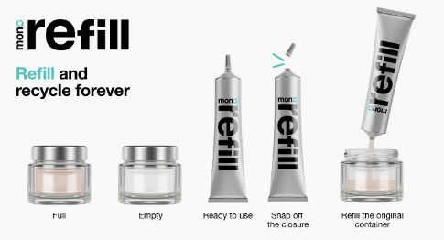

Verpackungshersteller **Tubex** stellt in München seine neueste Entwicklung **MonoRefill** vor. Die Nachfüllverpackung besteht laut dem Unternehmen zu 100 Prozent aus recyceltem Aluminium, wovon 95 Prozent PCR-Material ist. Das Leichtgewicht ist einfach zu recyceln. Die Tube ist in verschiedenen Größen erhältlich und soll sich zum Nachfüllen von Parfümflakons und verschiedenen Arten von Gläsern und Fläschchen eignen.

Web: [www.tubex-tube.com](https://www.tubex-tube.com/)

**Über die CosmeticBusiness**

Die CosmeticBusiness ist die einzige internationale Fachmesse in Europa, auf der die Kosmetikindustrie exklusiv ihre Zulieferer trifft und Lösungen für die Entwicklung jeglicher Kosmetikprodukte vom Wirkstoff über die Herstellung bis zur Verpackung findet. Als einziger Branchentreffpunkt in Deutschland, dem größten Kosmetikmarkt Europas, ist die B2B-Messe als Trendbarometer für Entscheider aus Geschäftsführung, Produktmanagement und Entwicklung, Marketing sowie Einkauf und Produktion unverzichtbar. Die nächste Ausgabe der CosmeticBusiness findet vom 5. bis 6. Juni 2024 im MOC München statt.

**Über die Leipziger Messe**

Die Leipziger Messe gehört zu den zehn führenden deutschen Messegesellschaften und den Top 50 weltweit. Sie führt Veranstaltungen in Leipzig und an verschiedenen Standorten im In- und Ausland durch. Mit den fünf Tochtergesellschaften, dem Congress Center Leipzig (CCL) und der KONGRESSHALLE am Zoo Leipzig bildet die Leipziger Messe als umfassender Dienstleister die gesamte Kette des Veranstaltungsgeschäfts ab. Dank dieses Angebots kürten Kunden und Besucher die Leipziger Messe 2023 – zum zehnten Mal in Folge – zum Service-Champion der Messebranche in Deutschlands größtem Service-Ranking. Der Messeplatz Leipzig umfasst eine Ausstellungsfläche von 111.900 m² und ein Freigelände von 70.000 m². Jährlich finden mehr als 270 Veranstaltungen – Messen, Ausstellungen und Kongresse – mit über 15.300 Ausstellern und über 1,2 Millionen Besuchern statt. Als erste deutsche Messegesellschaft wurde Leipzig nach Green Globe Standards zertifiziert. Ein Leitmotiv des unternehmerischen Handelns der Leipziger Messe ist die Nachhaltigkeit.

**Ansprechpartner für die Presse:**

Nicole Wege, Pressesprecherin CosmeticBusiness

Leipziger Messe GmbH

Telefon: +49 (0)341 / 678 6528

E-Mail: n.wege@leipziger-messe.de

<http://www.leipziger-messe.de>

**CosmeticBusiness im Internet:**[www.cosmetic-business.com](http://www.cosmetic-business.com)